FORMULARIO PRESENTACIÓN A CAB

IDENTIFICACIÓN DE CAMBIO
Área iniciativa | Contabilidad y Administración - (SAP-FICO y SAP-MM)
Nombre iniciativa: | Actualización de nombre en códigos TSF y TBD
Nombre responsable: | Eduardo Ferrer
Correo electrónico: | eduardoferrer.ext@tanner.cl
Id RFC:
¿Se ha presentado una propuesta para este cambio en una fecha anterior? |  | SI: ___ NO: _X__
Fecha de la última presentación (actual) |  | 17-10-2025

DESCRIPCIÓN DEL CAMBIO
Detallar el cambio propuesto:
Actualización de nombre en códigos TSF y TBD
Caso 1

Se solicitó realizar el cambio de nombre en los siguientes códigos, ya que actualmente figura el nombre de Francisca Martínez y debe ser actualizado a nombre de: Catalina Monsalve Solís.

TSF: Código SOLPED: S5 ; Código OC: A5

TBD: Código Solped: K7 ; Código OC: H1

Caso 2

Se solicitó realizar el cambio de nombre en los siguientes códigos, ya que actualmente figura el nombre de Martin Lehuedé y debe ser actualizado a nombre de: Jose Luis Gonzalez.

TSF: Código SOLPED: S4 ; Código OC: A3

TBD: Código Solped: K4 ; Código OC: H2

Cambios realizados:
Se realizan los cambios de nombres en los códigos solicitados.

A nivel de Seguridad: No aplica

Nota: La ejecución del PaP de la OT DESK913923 involucrada será realizada por Claudio Castellanos (SAP-Basis).

MOTIVO DE IMPLANTACIÓN
Explique por qué se debe implementar el cambio:
Es necesario actualizar los nombres de los códigos en las estrategias de SAP para que coincidan con los usuarios realmente autorizados a liberar, ya que esto asegura el control adecuado del proceso, evita errores operativos y garantiza el cumplimiento de las políticas de aprobación establecidas.

PRIORIDAD DEL CAMBIO PROPUESTO
Tipo de prioridad: | Muy Alto (Emergencia) | _____
 | Alto | _____
 | Normal | __ X___
 | Bajo | _____

TIPO DE CAMBIO
Indicar el o los elementos que serán afectados por el cambio:
____ La red | ____ Base de datos | ____ Sistema operativo
____ Hardware | __X__ Software instalado | ____ Seguridad
____ Otro | ____ Programar Interrupción | ____ Procedimientos
Descripción del tipo de cambio "Otro":

IMPACTO EN PERSONAL
Describir si posterior al cambio se requerirá de forma permanente actividades manuales adicionales:
NO.

IDENTIFICAR QUÉ SERVICIOS SE VERÁN IMPACTADOS CON EL CAMBIO
Nro | Servicio | Descripción | Durante (S/N) | Después  (S/N)
1 | No existen
2
...

RIESGOS PRODUCTO DE LA IMPLEMENTACIÓN
Nro | Indicar los riesgos de la implementación | Medidas de mitigación
1 | No existen
2
3
...

TIEMPOS REQUERIDOS PARA LA IMPLEMENTACIÓN
Etapa de la implementación del cambio | Tiempo requerido: (hh:mm)
Tiempo para ejecución del cambio: | 00:30
Tiempo para validación área que solicita: | 00:30
Tiempo para vuelta atrás: | 4:00

ESTRATEGIA VUELTA ATRÁS
Delinear una estrategia de rollback en caso de falla:
Solicitar al proveedor que realice un nuevo cambio donde se revierta la mejora.

ESTIMACIÓN DE RECURSOS NECESARIOS
Concepto | Servidor de ejecución: | Incremento esperado: | Disponibilidad actual:
Memoria (GB) | No Aplica
Disco (GB) | No Aplica
CPU (%) | No Aplica
Tráfico red (Kbps) | No Aplica
TPH (Trxs por hora) | No Aplica

ESTIMACIÓN DE CRECIMIENTO ESPERADO
Concepto | Requerido actual | Crecimiento en 3 meses | Crecimiento en 6 meses
Memoria (GB) | No Aplica
Disco (GB) | No Aplica
CPU (%) | No Aplica
Tráfico red (Kbps) | No Aplica
TPH (Trxs por hora) | No Aplica

APROBACIÓN DE QA
Nombre responsable UAT: | Catalina Andrea Monsalve Solís
Fecha aprobación: | 15.10.2025

PRUEBAS DE CARGA
Concepto | Servidor de ejecución: | Sin software | Con software en ejecución | Carga 10 trxs paralelas | Carga 100 trxs paralelas | Carga 1000 trxs paralelas
Memoria (GB) | No Aplica
Disco (GB) | No Aplica
CPU (%) | No Aplica
Tráfico red (Kbps) | No Aplica
TPH (Trxs por hora) | No Aplica

Se adjunta evidencia de las pruebas de carga: SI _X_ NO __

Evidencia.

CASO 1

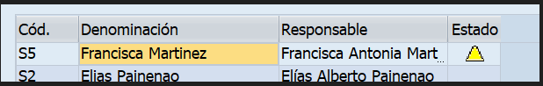

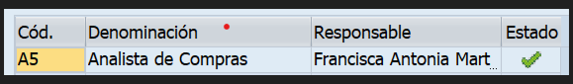

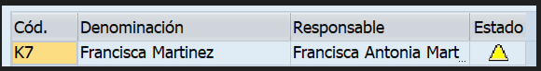

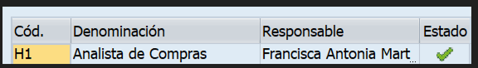

CASO 2

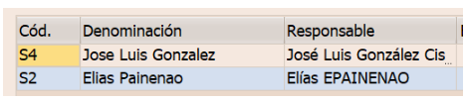

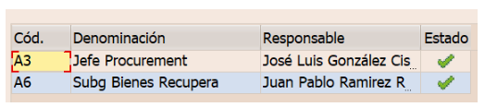

FECHA PROPUESTA POR EL NEGOCIO PARA REALIZAR CAMBIO
Fecha | 20-10-2025 | Hora: | 19:30 (Formato 24H)

SECCIÓN DE USO EXCLUSIVO CAB

OBSERVACIONES

Nivel de riesgo asignado:

Alto: _____
Medio: _____
Bajo: _____

CONCLUSIÓN:

En base a los antecedentes presentados, la argumentación realizada y el nivel de riesgo asignado, el comité asesor de cambios (CAB) considera que el paso a producción solicitado debe ser RECHAZADO/APROBADO.

Fecha: dd-mm-aaaa

